诚信应考,考试作弊将带来严重后果！
_____________ ________
…

姓名 学号
学院 专业 班级序号
( 密 封 线 内 不 答 题 )
……………………………………………………密………………………………………………封………………………………………线……………………………………线………………………………………

华南理工大学期末考试
《2008级大学物理（I）期末试卷A卷》试卷
注意事项：1. 考前请将密封线内各项信息填写清楚；
2. 所有答案请直接答在答题纸上；
3．考试形式：闭卷；
4. 本试卷共25题，满分100分， 考试时间120分钟。

考试时间：2009年7月6日9：00-----11：00

一、选择题（共30分）
1．（本题3分）
对于沿曲线运动的物体，以下几种说法中哪一种是正确的：
(A) 切向加速度必不为零．
(B) 法向加速度必不为零（拐点处除外）．
(C) 由于速度沿切线方向，法向分速度必为零，因此法向加速度必为零．
(D) 若物体作匀速率运动，其总加速度必为零．
(E) 若物体的加速度为恒矢量，它一定作匀变速率运动． ［ ］

2．（本题3分）
在相对地面静止的坐标系内，A、B二船都以2 m/s速率匀速行驶，A船沿x轴正向，B船沿y轴正向．今在A船上设置与静止坐标系方向相同的坐标系(x、y方向单位矢用、表示)，那么在A船上的坐标系中，B船的速度（以m/s为单位）为
(A) 2＋2． (B) −2＋2
(C) －2－2． (D) 2－2． ［ ］

3．（本题3分）
质量为m的物体自空中落下，它除受重力外，还受到一个与速度平方成正比的阻力的作用，比例系数为k，k为正值常量．该下落物体的收尾速度(即最后物体作匀速运动时的速度)将是
(A) 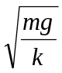 . (B) 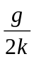 .
(C) 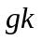. (D) 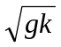 . ［ ］

4．（本题3分）
一质点在如图所示的坐标平面内作圆周运动，有一力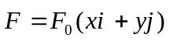作用在质点上．在该质点从坐标原点运动到(0，2R）位置过程中，力对它所作的功为
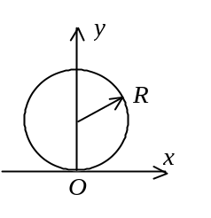
(A) 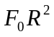． (B) 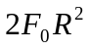．
(C) 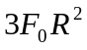． (D) 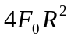． ［ ］
5．（本题3分）
一人造地球卫星到地球中心O的最大距离和最小距离分别是R_{A}和R_{B}．设卫星对应的角动量分别是L_{A}、L_{B}，动能分别是E_{KA}、E_{KB}，则应有
(A) L_{B} > L_{A}，E_{KA} > E_{KB}．
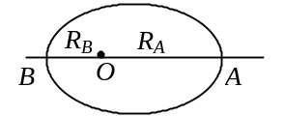
(B) L_{B} > L_{A}，E_{KA} = E_{KB}．
(C) L_{B} = L_{A}，E_{KA} = E_{KB}．
(D) L_{B} < L_{A}，E_{KA} = E_{KB}．
(E) L_{B} = L_{A}，E_{KA} < E_{KB}． ［ ］

6．（本题3分）
一定量的理想气体贮于某一容器中，温度为T，气体分子的质量为m．根据理想气体的分子模型和统计假设，分子速度在x方向的分量平方的平均值
(A) 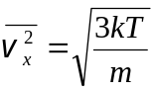． (B) 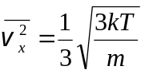．
(C) 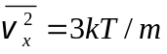 ． (D) 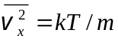 ． ［ ］

7．（本题3分）
一质点沿x轴作简谐振动，振动方程为 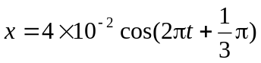 (SI)．
从t = 0时刻起，到质点位置在x = -2 cm处，且向x轴正方向运动的最短时间间隔为
(A) 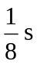 (B) 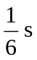 (C) 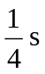
(D) 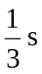 (E) 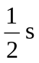 ［ ］

8．（本题3分）
一沿x轴负方向传播的平面简谐波在t = 2 s时的波形曲线如图所示，则原点O的振动方程为
(A) 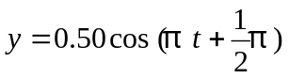， (SI)．
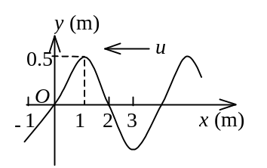
(B) 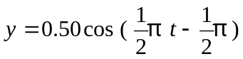， (SI)．
(C) 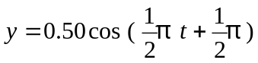， (SI)．
(D) 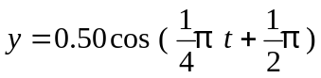， (SI)．
［ ］

9．（本题3分）
在双缝干涉实验中，入射光的波长为λ，用玻璃纸遮住双缝中的一个缝，若玻璃纸中光程比相同厚度的空气的光程大2.5 λ，则屏上原来的明纹处
(A) 仍为明条纹； (B) 变为暗条纹；
(C) 既非明纹也非暗纹； (D) 无法确定是明纹，还是暗纹．
［ ］

10．（本题3分）
一束波长为λ的单色光由空气垂直入射到折射率为n的透明薄膜上，透明薄膜放在空气中，要使反射光得到干涉加强，则薄膜最小的厚度为
(A) λ / 4 ． (B) λ / (4n)．
(C) λ / 2 ． (D) λ / (2n)． ［ ］

二、填空题（共30分）

11．（本题3分）
一物体质量M＝2 kg，在合外力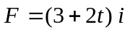 (SI)的作用下，从静止开始运动，式中为方向一定的单位矢量, 则当ｔ＝1 s时物体的速度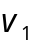＝__________ m/s．

12．（本题3分）
如图所示，滑块A、重物B和滑轮C的质量分别为m_{A}、m_{B}和m_{C}，滑轮的半径为R，滑轮对轴的转动惯量J＝m_{C} R²．滑块A与桌面间、滑轮与轴承之间均无摩擦，绳的质量可不计，绳与滑轮之间无相对滑动．
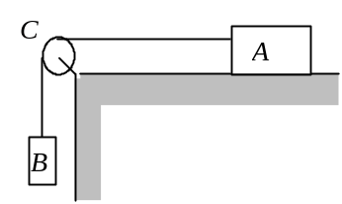
滑块A的加速度a＝________________________．

13．（本题3分）
1 mol氮气，由状态A(p₁,V)变到状态B(p₂,V)，气体内能的增量为__________．

14．（本题3分）
当理想气体处于平衡态时，若气体分子速率分布函数为f(v)，则分子速率处于最概然速率v_{p}至∞范围内的概率△N / N＝________________．
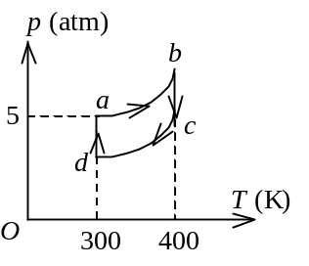

15．（本题3分）
一定量的理想气体，在p—T图上经历一个如图所示的循环过程(a→b→c→d→a)，其中a→b，c→d两个过程是绝热过程，则该循环的效率η =______________．

16．（本题3分）
一质点同时参与了三个简谐振动，它们的振动方程分别为
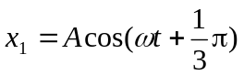, 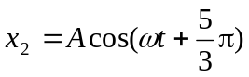, 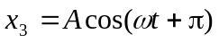

其合成运动的运动方程为x = ______________．

17．（本题3分）
一平面简谐机械波在媒质中传播时，若一媒质质元在t时刻的总机械能是10 J，则在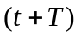（T为波的周期）时刻该媒质质元的振动动能是___________J．

18．（本题3分）
在单缝夫琅禾费衍射实验中，设第一级暗纹的衍射角很小，若钠黄光(λ₁≈589 nm) 中央明纹宽度为4.0 mm，则λ₂=442 nm (1 nm = 10⁻⁹ m)的蓝紫色光的中央明纹宽度为____________________mm．

19．（本题3分）
设天空中两颗星对于一望远镜的张角为4.84×10⁻⁶ rad，它们都发出波长为550 nm的光，为了分辨出这两颗星，望远镜物镜的口径至少要等于_____________ cm．(1 nm = 10⁻⁹ m)

20．（本题3分）
一束自然光从空气投射到玻璃表面上(空气折射率为1)，当折射角为30°时，反射光是完全偏振光，则此玻璃板的折射率等于____________．
三、计算题（共40分）
21．（本题10分）
长为l的匀质细杆，可绕过杆的一端O点的水平光滑固定轴转动，开始时静止于竖直位置．紧挨O点悬一单摆，轻质摆线的长度也是l，摆球质量为m．若单摆从水平位置由静止开始自由摆下，且摆球与细杆作完全弹性碰撞，碰撞后摆球正好静止．求：
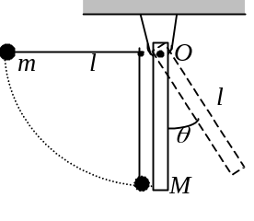
(1) 细杆的质量．
(2) 细杆摆起的最大角度θ．
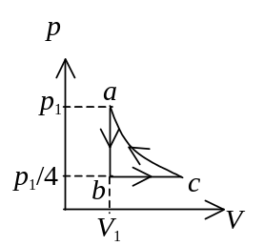

22．（本题10分）
如图所示，有一定量的理想气体，从初状态a(p₁,V₁)开始，经过一个等体过程达到压强为p₁/4的b态，再经过一个等压过程达到状态c，最后经等温过程而完成一个循环．求该循环过程中系统对外作的功A和所吸的热量Q．

23．（本题10分）
在绳上传播的入射波表达式为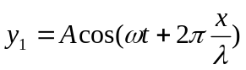，入射波在x = 0处反射，反射端为固定端．设反射波不衰减，求驻波表达式．

24．（本题5分）
用波长为λ的单色光垂直照射由两块平玻璃板构成的空气劈形膜，已知劈尖角为θ．如果劈尖角变为θ＇，从劈棱数起的第四条明条纹位移值Δx是多少？

25．（本题5分）
一束具有两种波长λ₁和λ₂的平行光垂直照射到一衍射光栅上，测得波长λ₁的第三级主极大衍射角和λ₂的第四级主极大衍射角均为30°．已知λ₁=560 nm (1 nm= 10⁻⁹ m)，试求:
(1) 光栅常数a＋b
(2) 波长λ₂

